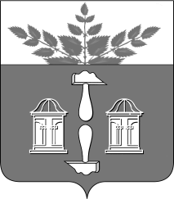
Тульская область
Муниципальное образование
ЩЁКИНСКИЙ РАЙОН

АДМИНИСТРАЦИЯ ЩЁКИНСКОГО РАЙОНА

Р А С П О Р Я Ж Е Н И Е

от 14.08.2017 № 307 – р

О поощрении Благодарственным письмом
главы администрации Щекинского района

В соответствии с Уставом муниципального образования Щекинский район, постановлением администрации Щекинского района от 20.02.2017 № 2-199 «Об утверждении положений о Почетной грамоте администрации Щекинского района, Благодарности главы администрации Щекинского района и о Благодарственном письме главы администрации Щекинского района»:
1. За активную жизненную позицию, личный вклад в решение вопросов благоустройства придомовой территории, повышение качества жизни жителей Щекинского района, поощрить Благодарственным письмом главы администрации Щекинского района Лебедева Владимира Павловича.
- Распоряжение вступает в силу со дня подписания.

Глава администрации

муниципального образования

Щекинский район О.А. Федосов

Согласовано:

Е.И. Чуканова

А.А. Разина

О.А. Лукинова

Т.Н. Еремеева

Исп. Суворова А.А.
Тел.5-91-49
Благодарственное письмо активному жителю Лебедеву В.П.

